Импорт проекта из удаленного репозитория

Перед выполнением
Это первая часть примера Получение конфигурации из удаленного репозитория и ее отладка.

О задаче
В этой части примера вы импортируете в свою рабочую область проект из публичного репозитория фирмы "1С" на GitHub.

Процедура
- Нажмите Импортировать → Git → Проекты из Git в контекстном меню панели Навигатор.
Запустится мастер импорта проектов из Git.
- Задайте вид репозитория, из которого нужно импортировать проект:
  - Выберите Клонировать URI, чтобы клонировать удаленный репозиторий.
  - Нажмите Далее.
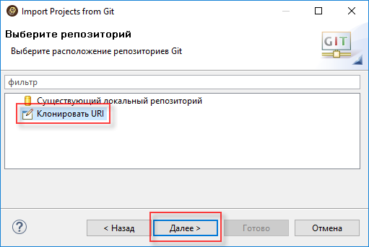
- Задайте расположение удаленного репозитория:
  - В поле URI введите адрес репозитория фирмы "1С" - https://github.com/1C-Company/dt-demo-configuration. Поля Сервер и Путь к репозиторию будут заполнены автоматически.
  - Нажмите Далее.
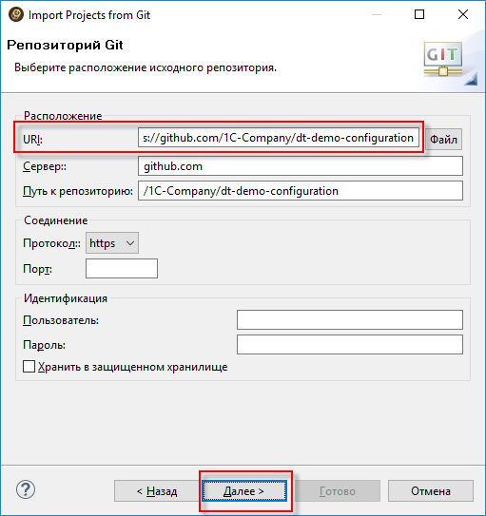
Будут показаны ветки удаленного репозитория.
- Выберите версию проекта, которую следует импортировать:
  - нажмите Отменить все чтобы снять все флажки,
  - установите флажок у ветки master,
  - нажмите Далее.
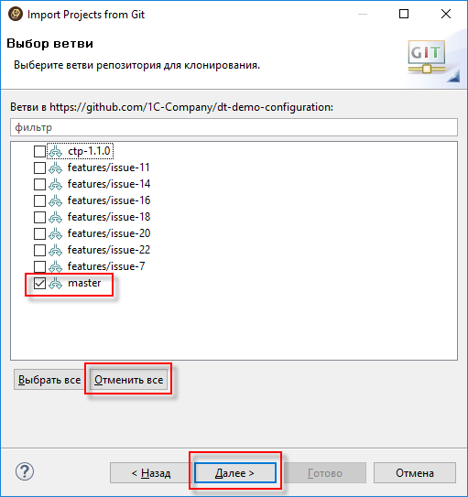
- Задайте расположение локального репозитория:
  - в поле Каталог введите путь к каталогу, в котором будет располагаться локальный репозиторий.
  - нажмите Далее.
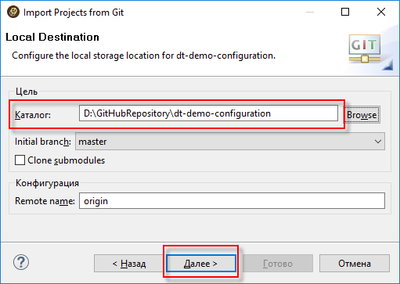
Передача файлов из удаленного репозитория займет некоторое время.
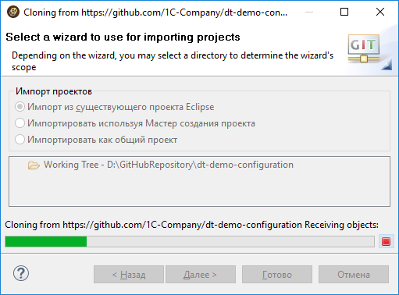
После того, как импорт файлов закончится, мастер предложит вам несколько вариантов создания проекта.
- Выберите один из способов импорта проекта:
  - убедитесь, что отмечен пункт Импорт из существующего проекта Eclipse.
  - нажмите Далее.
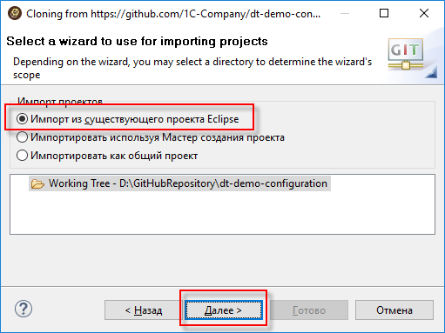
Будет показано содержимое клонированного репозитория. В нем находится два проекта: конфигурация и расширение. Оба они отмечены флажками.
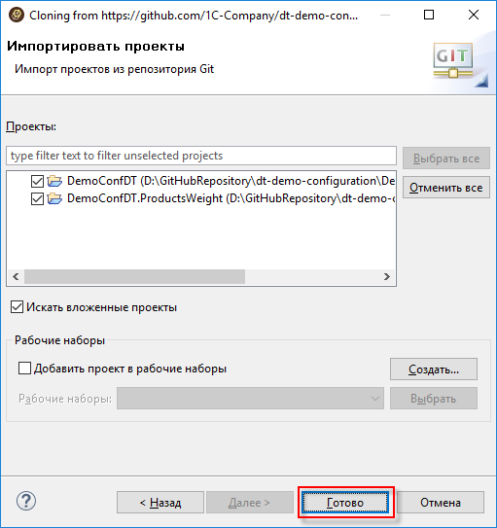
- Нажмите Готово.

Результат
В результате в панели Навигатор откроются деревья двух новых проектов: проекта конфигурации (DemoConfDT) и связанного с ним проекта расширения конфигурации (DemoConfDT.ProductsWeight).
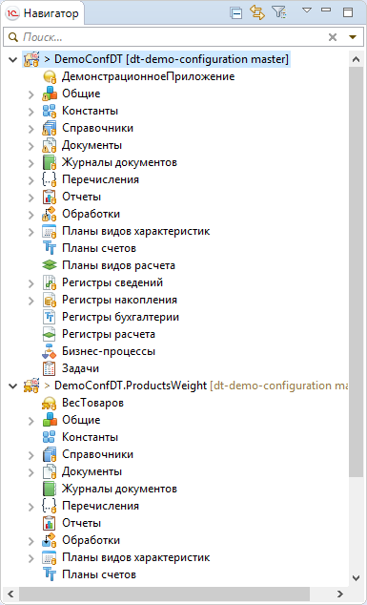

После выполнения
Следующая часть примера: Отладка в новой информационной базе.

